附件2

《实质性运营自评承诺表》填报操作指引

一、进入《实质性运营自评承诺表》模块
登录海南省电子税务局—地方特色—特色办税—实质性运营自评承诺表。

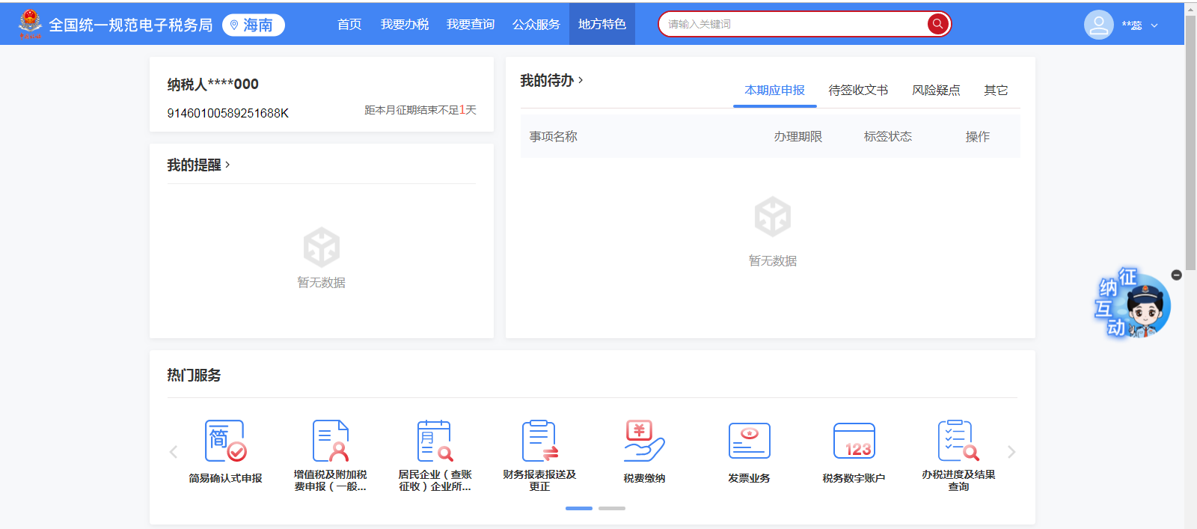
图1-1

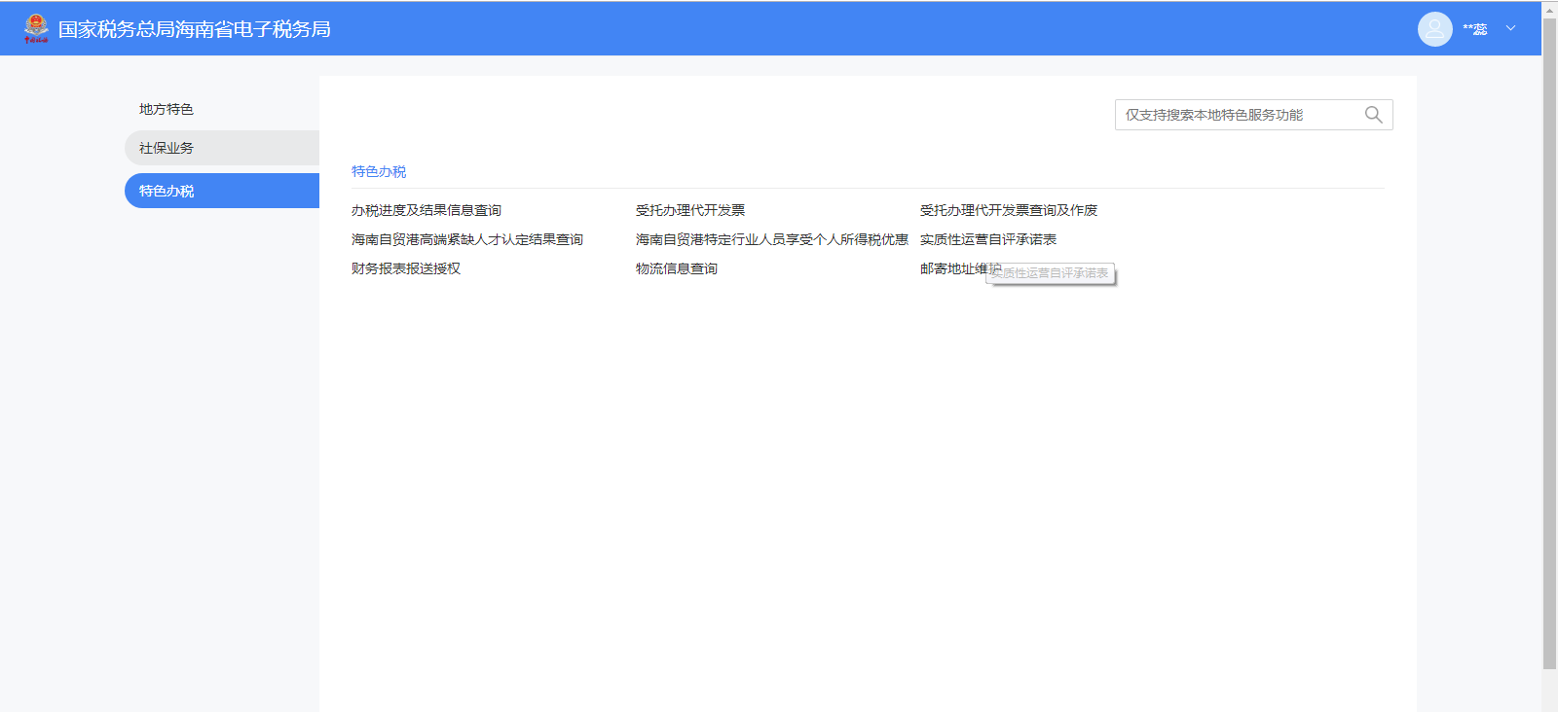
图1-2
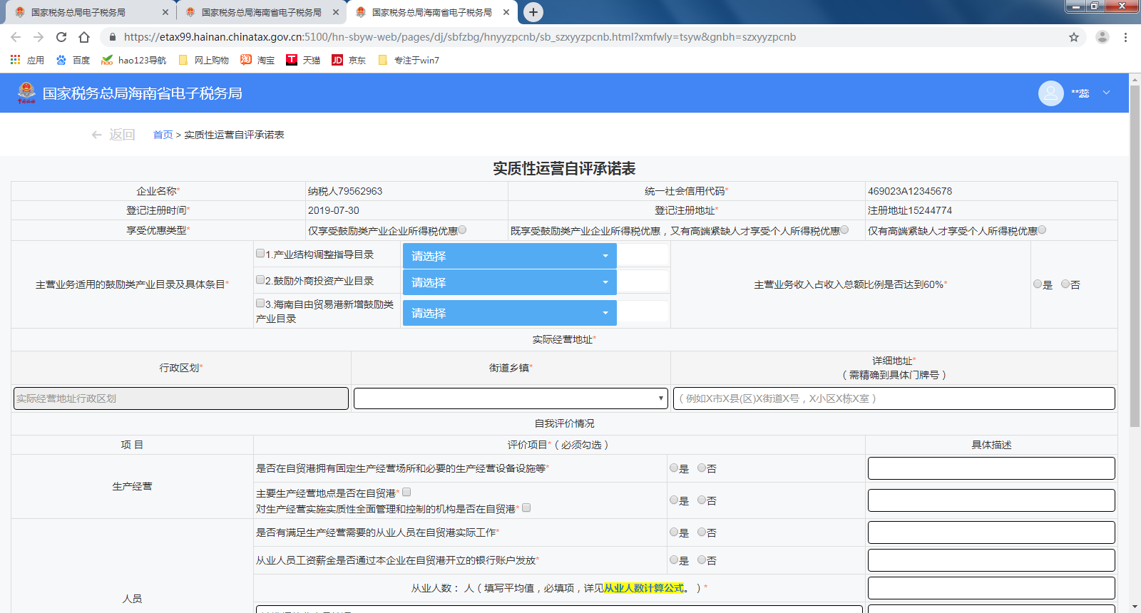
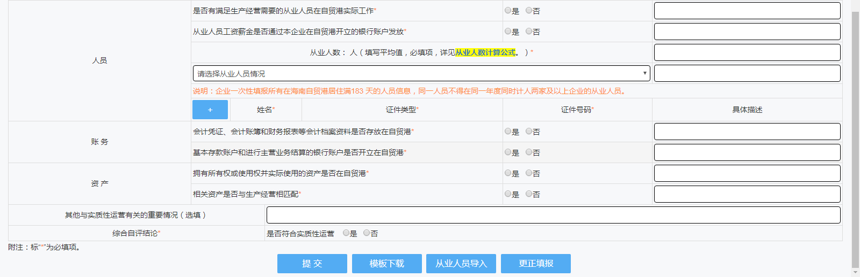
图1-3
二、填写企业基本情况
（一）企业名称
系统自动带出，企业进行核对确认。
（二）统一社会信用代码
系统自动带出，企业进行核对确认。
（三）登记注册时间
系统自动带出，企业进行核对确认。
（四）登记注册地址
系统自动带出，企业进行核对确认。
图2-1
（五）享受优惠类型
企业根据实际情况勾选，与汇算清缴申报保持一致。如勾选项为“仅享受鼓励类产业企业所得税优惠”或“既享受鼓励类产业企业所得税优惠，又有高端紧缺人才享受个人所得税优惠”，还需要勾选“主营业务适用的鼓励类产业目录及具体条目”和“主营业务收入占收入总额比例是否达到60%”等栏次；如勾选项为“仅有高端紧缺人才享受个人所得税优惠”，“主营业务适用的鼓励类产业目录及具体条目”和“主营业务收入占收入总额比例是否达到60%”等栏次无需勾选。
（六）主营业务适用的鼓励类产业目录及具体条目
企业首先根据实际情况勾选适用的鼓励类目录，再在系统中模糊 搜索关键词选择适用的具体条目。如企业适用多个产业目录或多个具体条目，可同时勾选。举例，某企业同时从事“大宗商品贸易”、“物流公共信息平台开发及建设”和非鼓励类产业，三类收入占比分别为35%、35%、30%。则该企业需同时勾选《产业结构目录》中“二十九、现代物流业-1、物流公共信息平台开发及建设”和《海南自由贸易港新增鼓励类产业目录》中“批发零售业-44大宗商品贸易（国家实行配额管理的商品除外）”。由于该企业从事鼓励类产业的收入占比为70%（35%+35%），因此在“主营业务收入占收入总额比例是否达到60%”一栏勾选“是”。

图2-2

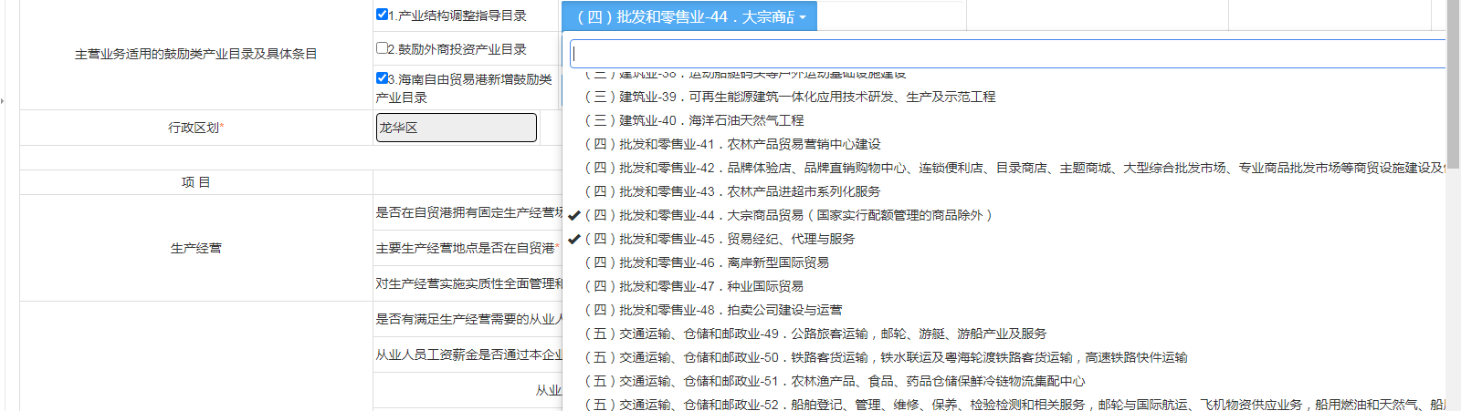
图2-3
（七）行政区划和街道乡镇
下拉选择，实际经营地址由企业根据实际情况填写，需精确到具体门牌号。

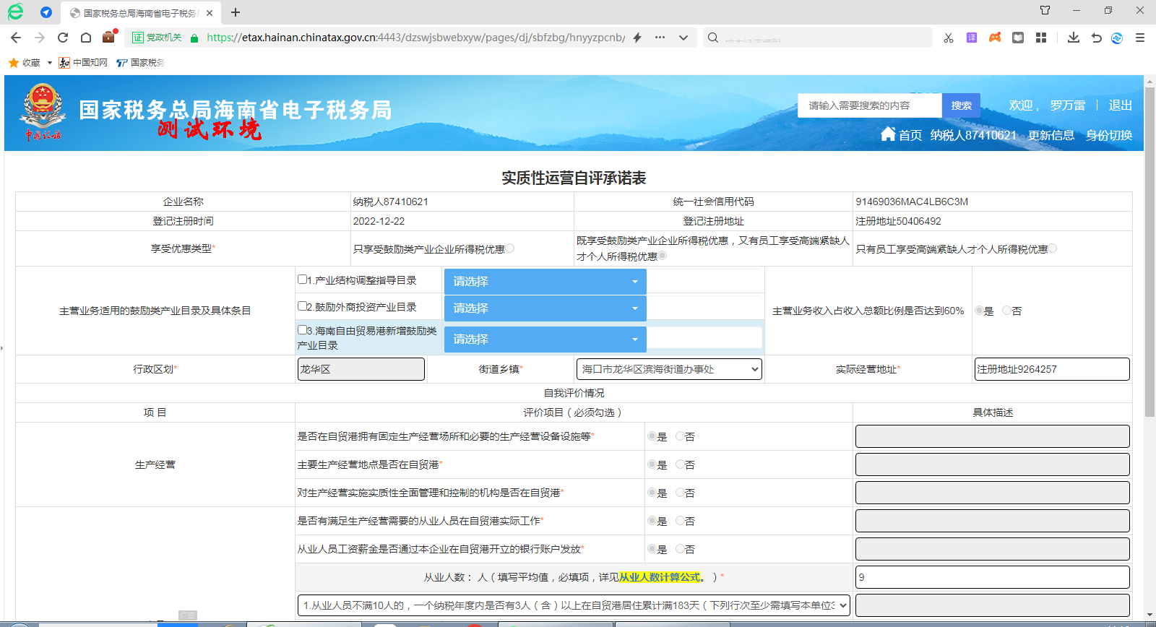
图2-4
三、填写自我评价情况
（一）生产经营
共2项评价指标，企业根据实际情况勾选，同时可填写“具体描述”列次。企业勾选第二项评价指标时，勾选了“主要生产地点是否在自贸港”或“对生产经营实施实质性全面管理和控制的机构是否在自贸港”任一项，此项评价指标将自动标为“○是”。

图3-1
（二）人员
共3部分内容，一是企业根据从业人员的实际情况勾选评价指标；二是根据公式计算并填写企业的从业人数；三是手动录入或批量导入从业人员的详细信息。
1.评价指标：企业根据实际情况勾选“是否有满足生产经营需要的从业人员在自贸港实际工作”和“从业人员工资薪金是否通过本企业在自贸港开立的银行账户发放”等栏次，同时可填写“具体描述”列次。
2.从业人数：企业根据“从业人员计算公式”计算并在相应列次填写从业人数平均值，系统将根据企业填写的具体数值自动带出相应的评价项目。举例，某企业计算其2023年从业人数的平均值为“5人”，系统自动带出评价项目“从业人员不满10人的，一个纳税年度内是否有3人（含）以上在自贸港居住累计满183天”。
3.录入从业人员信息：根据上一行次系统自动带出的评价项目，企业可以采用手动录入和系统导入人员信息两种方式。承上例，企业应一次性填报所有在海南自贸港居住满183天的人员信息（5名从业人员），同一人员不得在同一年度同时计入两家及以上企业的从业人员。具体包括姓名、证件类型、证件号码、具体描述。采用手动录入方式的，直接填写人员详细信息，采取系统导入方式的，在当前页面底部点击“模板下载”下载固定格式的Excel表格模板并填写，再进行批量导入。

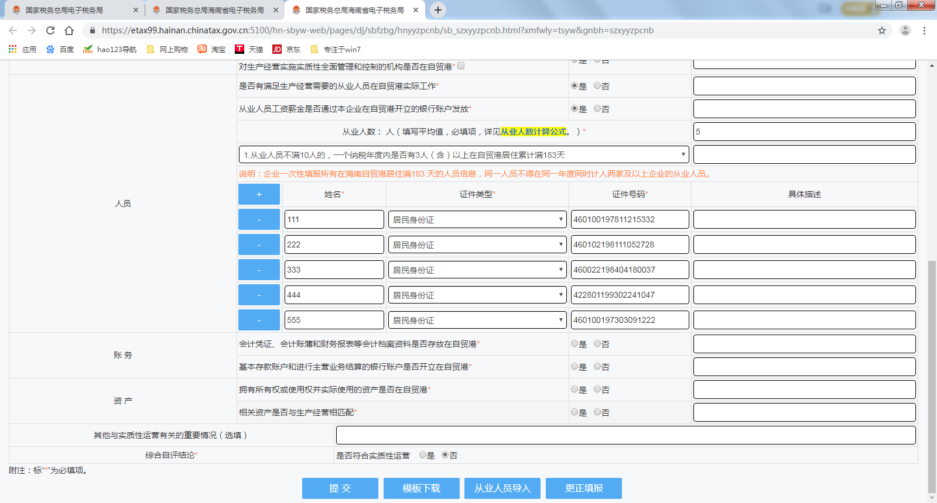
图3-2
（三）账务
共2项评价指标，企业根据实际情况勾选，同时可填写“具体描述”列次。
（四）资产
共2项评价指标，企业根据实际情况勾选，同时可填写“具体描述”列次。

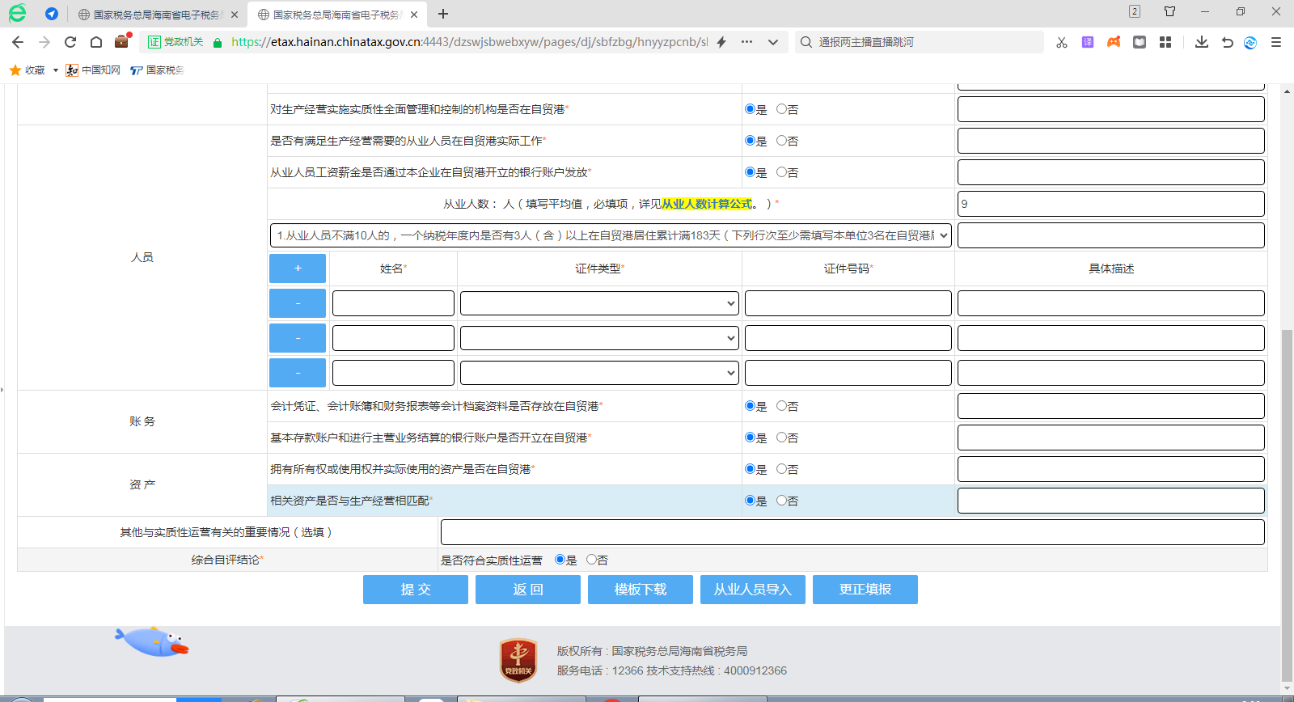
图3-3
四、综合自评结论
企业完成上述自我评价后，进行综合自评。“生产经营”“人员”“账务”“资产”四个项目，必须同时勾选“是”，“综合自评结论”中的“是否符合实质性运营”才会默认为“是”；“生产经营”“人员”“账务”“资产”四个项目，任意一个勾选了“否”，“综合自评结论”中的“是否符合实质性运营”将默认为“否”。“综合自评结论”为“否”时，不得享受海南自由贸易港所得税“双15%”优惠政策。

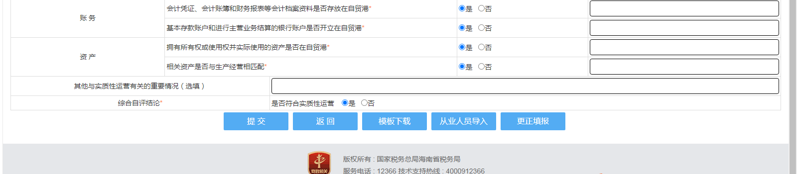
图4-1

